**Protéger un volume d’image disque par un mot de passe**

**⚠️ L’opération formatera le volume virtuel. Toutes les données qu’il contient seront effacées. Veillez donc à sauvegarder les fichiers importants sur un autre disque, ou sur votre disque interne.**

**👉 Votre volume virtuel devra être monté lors de l’opération. Pour monter le volume, double-cliquez sur l’image disque associée.**

1. Lancez l’*Utilitaire de disque*. Pour ce faire, accédez au dossier *Applications* et double-cliquez sur l’icône de l’utilitaire, ou recherchez l’application avec *Spotlight* en utilisant le raccourci CMD + Espace.

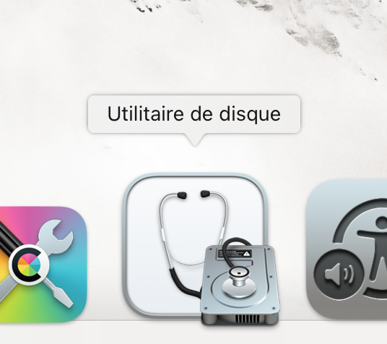

1. Recherchez et sélectionnez le volume que vous souhaitez chiffrer dans la barre latérale.



1. Choisissez l’option *Effacer*.

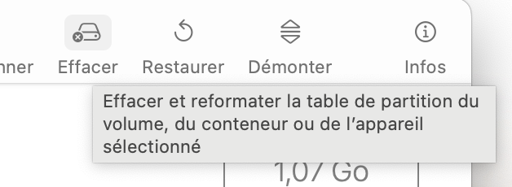

1. Dans le menu local *Format*, sélectionnez le format de volume portant la mention *chiffré* vous convenant.

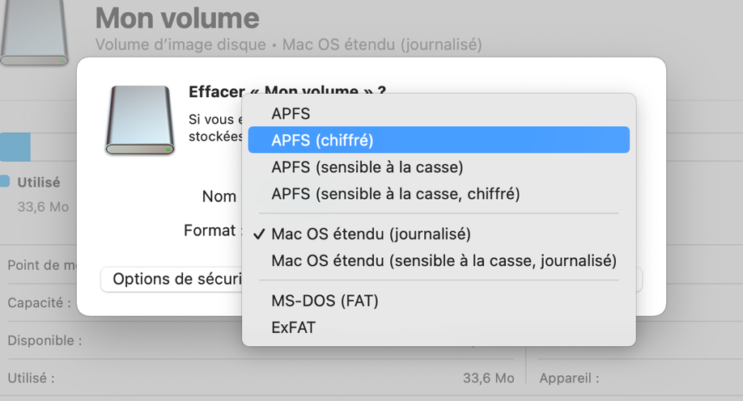

1. Définissez un mot de passe et un indice, puis sélectionnez *Choisir* et enfin *Effacer*.

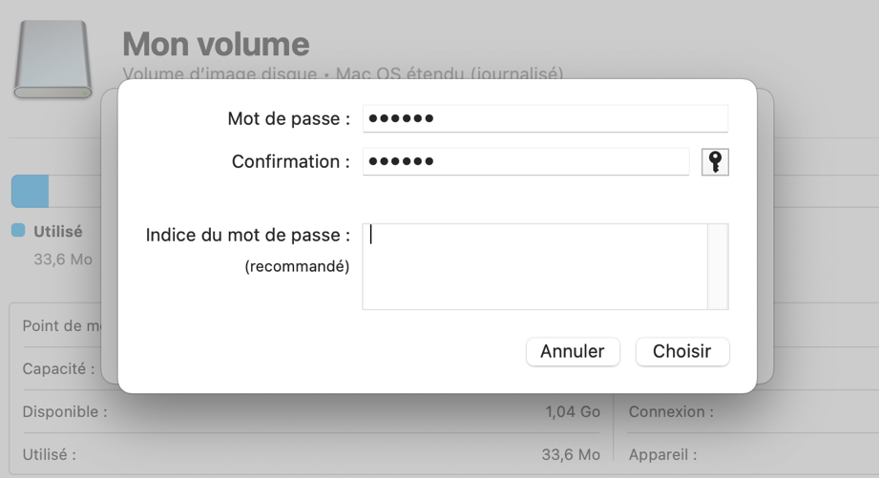

1. Patientez jusqu’à confirmation du formatage.

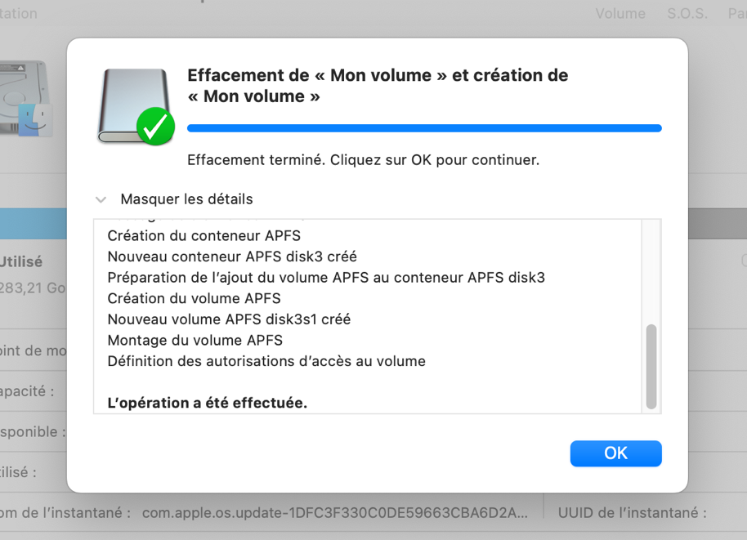

1. Désormais, à chaque montage du volume, un mot de passe vous est demandé.

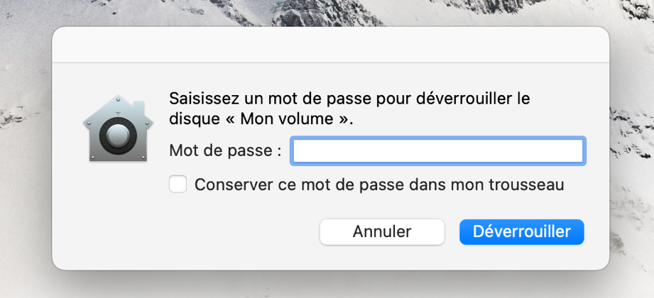

**Profitez de *DmgCreator* !**

**2023, iStuces.**

istucesyt@gmail.com